本手册为《跟简七学理财》课程随堂练习册，版权归简七理财（微信号jane7ducai）所有，严禁转载
课程链接：http://study.163.com/course/courseMain.htm?courseId=1003418002
作业提交：http://course.jane7.com
提问链接：http://form.mikecrm.com/A2ezlI


(欢迎向我提问)

11.7 提高收益率的小技巧

第一部分：知识点回顾
- 平台常见优惠活动及使用技巧：
- 优惠券（抵扣券）
- 加息券
- 实物礼品
- 投资后返利

- 分辨不同的活动选择哪个更好：用XIRR公式

- 其他提升收益率的小技巧：
- 尽量选择定期计划或者开通平台的自动复投计划
- 利用12单法/期限错配
- 平台转债区的转让标产品收益率会更高

补充知识——思考题
如果有多张卡券可以有N种组合投资，怎么比较呢？
（文末有答案）
- 如何管理N个P2P平台
- 挑选一个适合记录P2P的记账软件（方便记录优惠活动、回款方式选项）
- 选择投资平台，逐条记录（区分活期、定期）
- 特别留意，优惠如何记录

- 检查管理
- 我的P2P投资，比例合适吗？
- 我投的平台是不是太多，反而成为了负担？
- 月度check
  - 未来一个月，是否有投资会到期，若有就可以提前规划
  - 你投资的p2p平台，有没有发生一些重大变动，变得不适合投资
  - 随着你的可投资资产的变动，现在你的p2p投资比例，是否要增加或减少。

第二部分：练习与应用
训练：多张卡券，如何组合使用更划算？
比较的原理与课程中类似，只是你需要先做一次“排列组合题”。
答案：
1）罗列所有卡券的使用组合；
2）分别得到每一种卡券的现金流详情；
3）某一种使用多种卡券的方案，将使用多张券的不同现金流进行合并；
举个例子：
假设我有5000元，一种投资券的使用方案是，2000元用某代金券，3000元用某加息券。
-2000元使用代金券的现金流：
2017年3月14日投资2000元，
2017年5月14日收回2035元。

-3000元使用加息券的现金流：
2017年3月14日投资3000元，
2017年6月14日收回3045元。

合并后的现金流和计算出的xirr为：
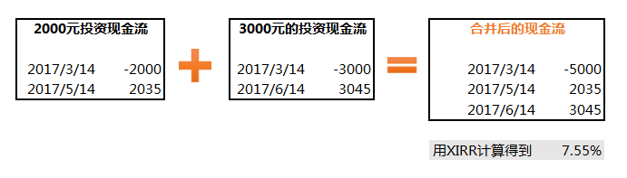

4）最后，用xirr公式分别计算每一组现金流的内部回报率，选择收益率最高的那一组用券方案即可。

说了这么多的使用技巧，你是不是也想马上试试？实践完记得到QQ群以及论坛分享你的心得哟~

作业：P2P平台比较与选择
1.你选择的3家平台，目前分别有什么优惠活动？如果现在你有5万元，准备投资6个月，你选哪家的优惠活动收益最高呢？
平台优惠 | 平台1
 | 平台2
 | 平台3
如果现在你有5万元，准备投资6个月，你选哪家的优惠活动收益最高呢？

- 记录你所有的p2p投资，并制定一个定期检查的规纲

记得到论坛与大家分享你的学习所得哦~

